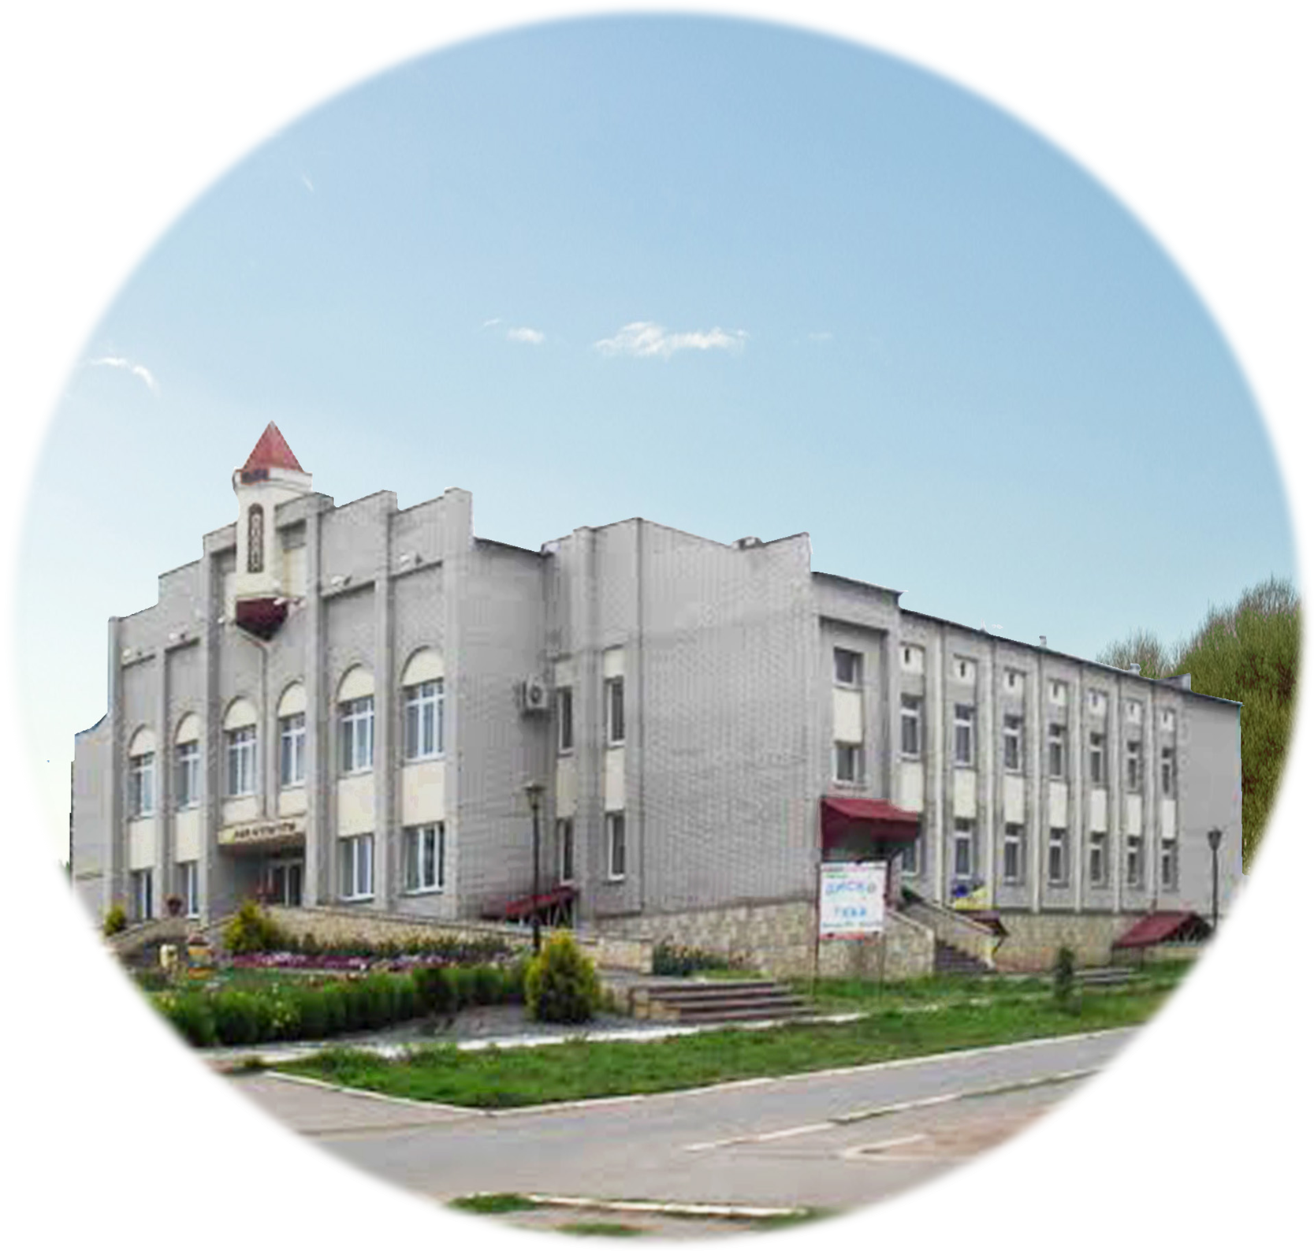
Народный фольклорный ансамбль «Гуждор».  Год основания – 1991. Звание «народный» ансамбль носит с 1994 года. (рук. Кузнецова Алевтина Рудольфовна)  Обладатель Гран-При XIII Всероссийский фестиваль самодеятельных исполнителей народной песни «Завалинка» республика Коми 2016г.  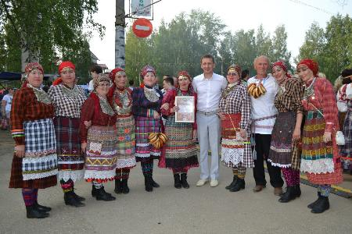  427310, Удмуртия, с.Вавож, ул.Интернациональная,44б  8(34155)2-17-92 | Народный вокальный ансамбль «Дружба»  Вокальный ансамбль «Дружба» был создан в 1991 году. В 1997 г ансамблю присвоено звание «Народный». С 2014 г «Дружбой» руководит - Дементьева Елена Аркадьевна.  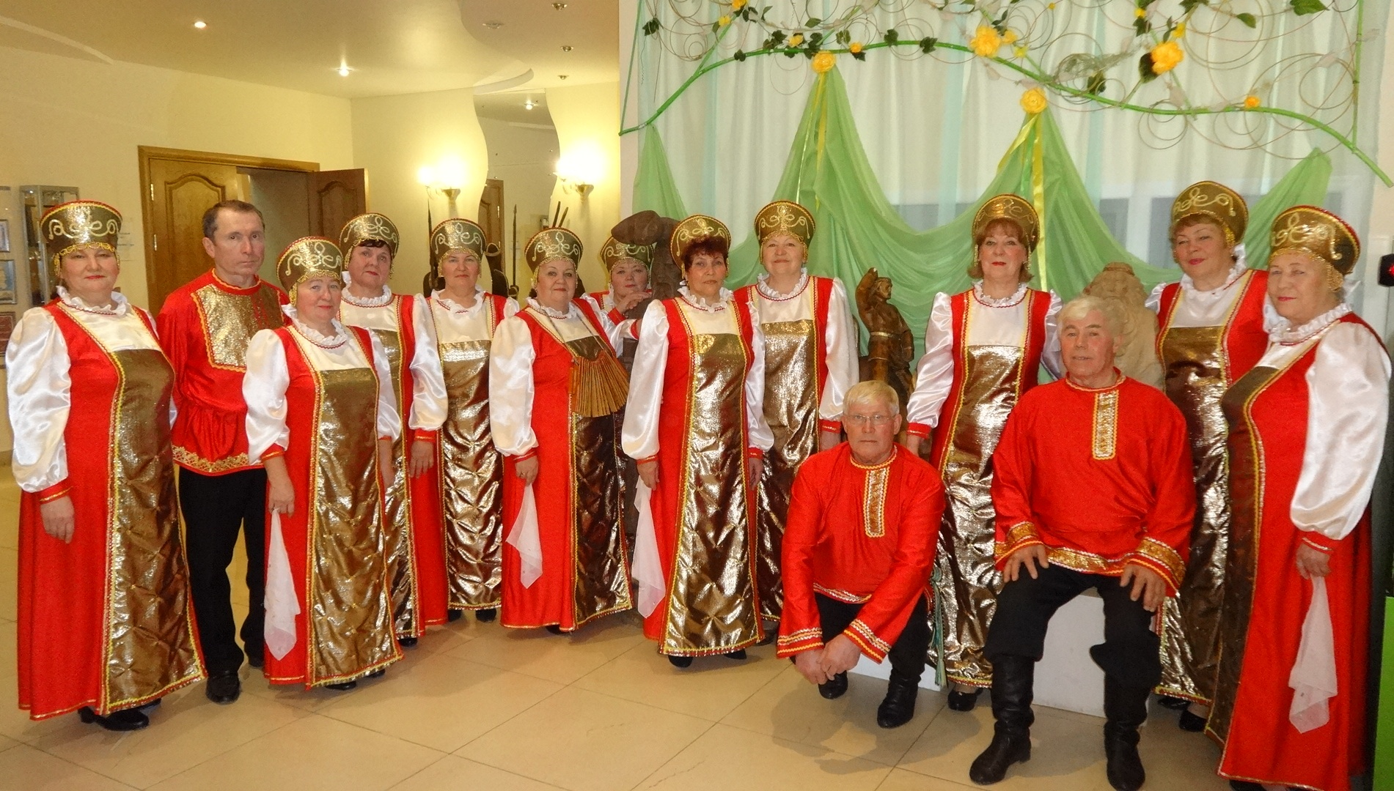  Народный вокальный эстрадный ансамбль «Улыбка»  Ансамбль основан в октябре 2002 года на базе Вавожского РДК. Присвоено звание «народный» в 2007 году. С 2008 года художественным руководителем ансамбля работает Мурашов Иван Владимирович.  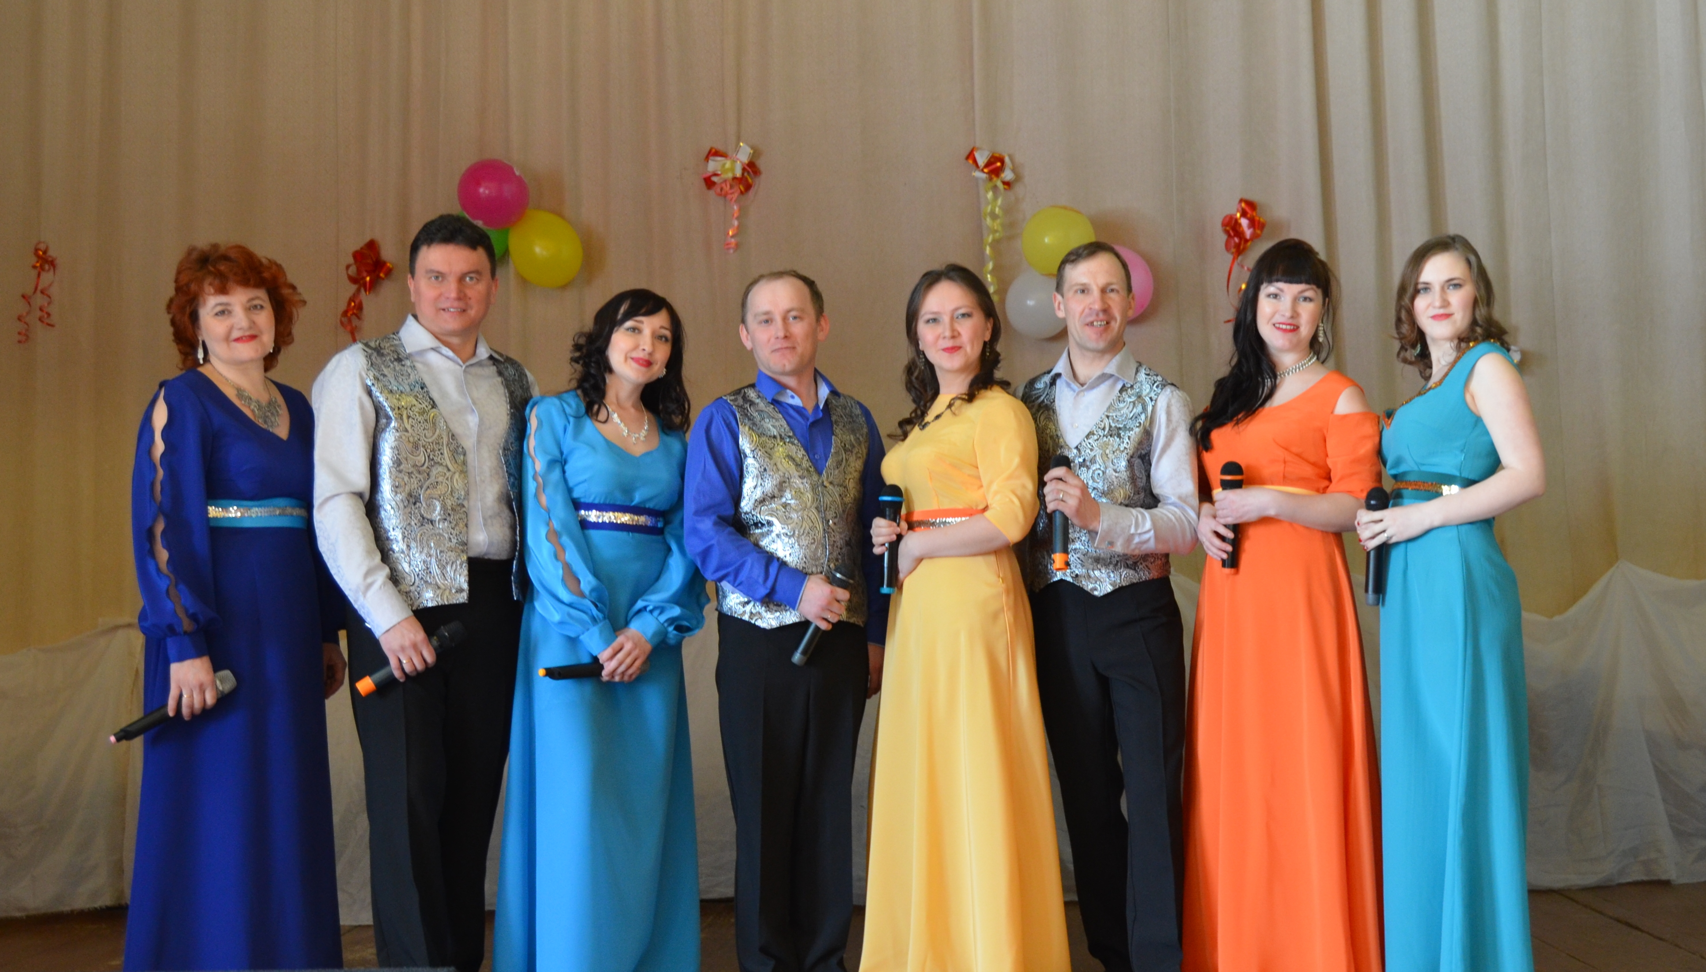 |  | Муниципальное бюджетное  учреждение культуры  «Вавожский РДК»  Народные коллективы  самодеятельного  художественного творчества  Вавожского района
Народный театр «Волшебное время»  Год создания коллектива – 1983. Звание «народный» присвоено в 1992 году. С 2008 года народным театром руководит Калинина Оксана Венедиктовна.  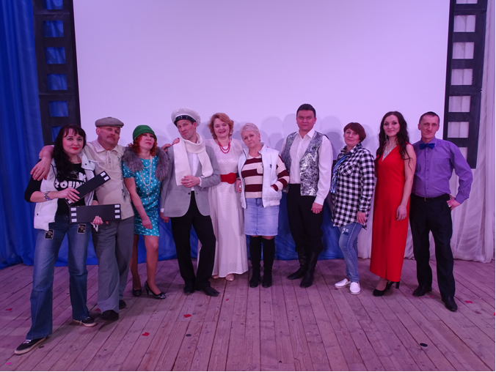  При театре работает детский театральный коллектив «Маски». |  | В деревне Зöзлуд - Какся Вавожского района работает очень самобытный, удмуртский фольклорный коллектив «Бöляк» («Родня») (рук.Снигирева Валентина Алексеевна)  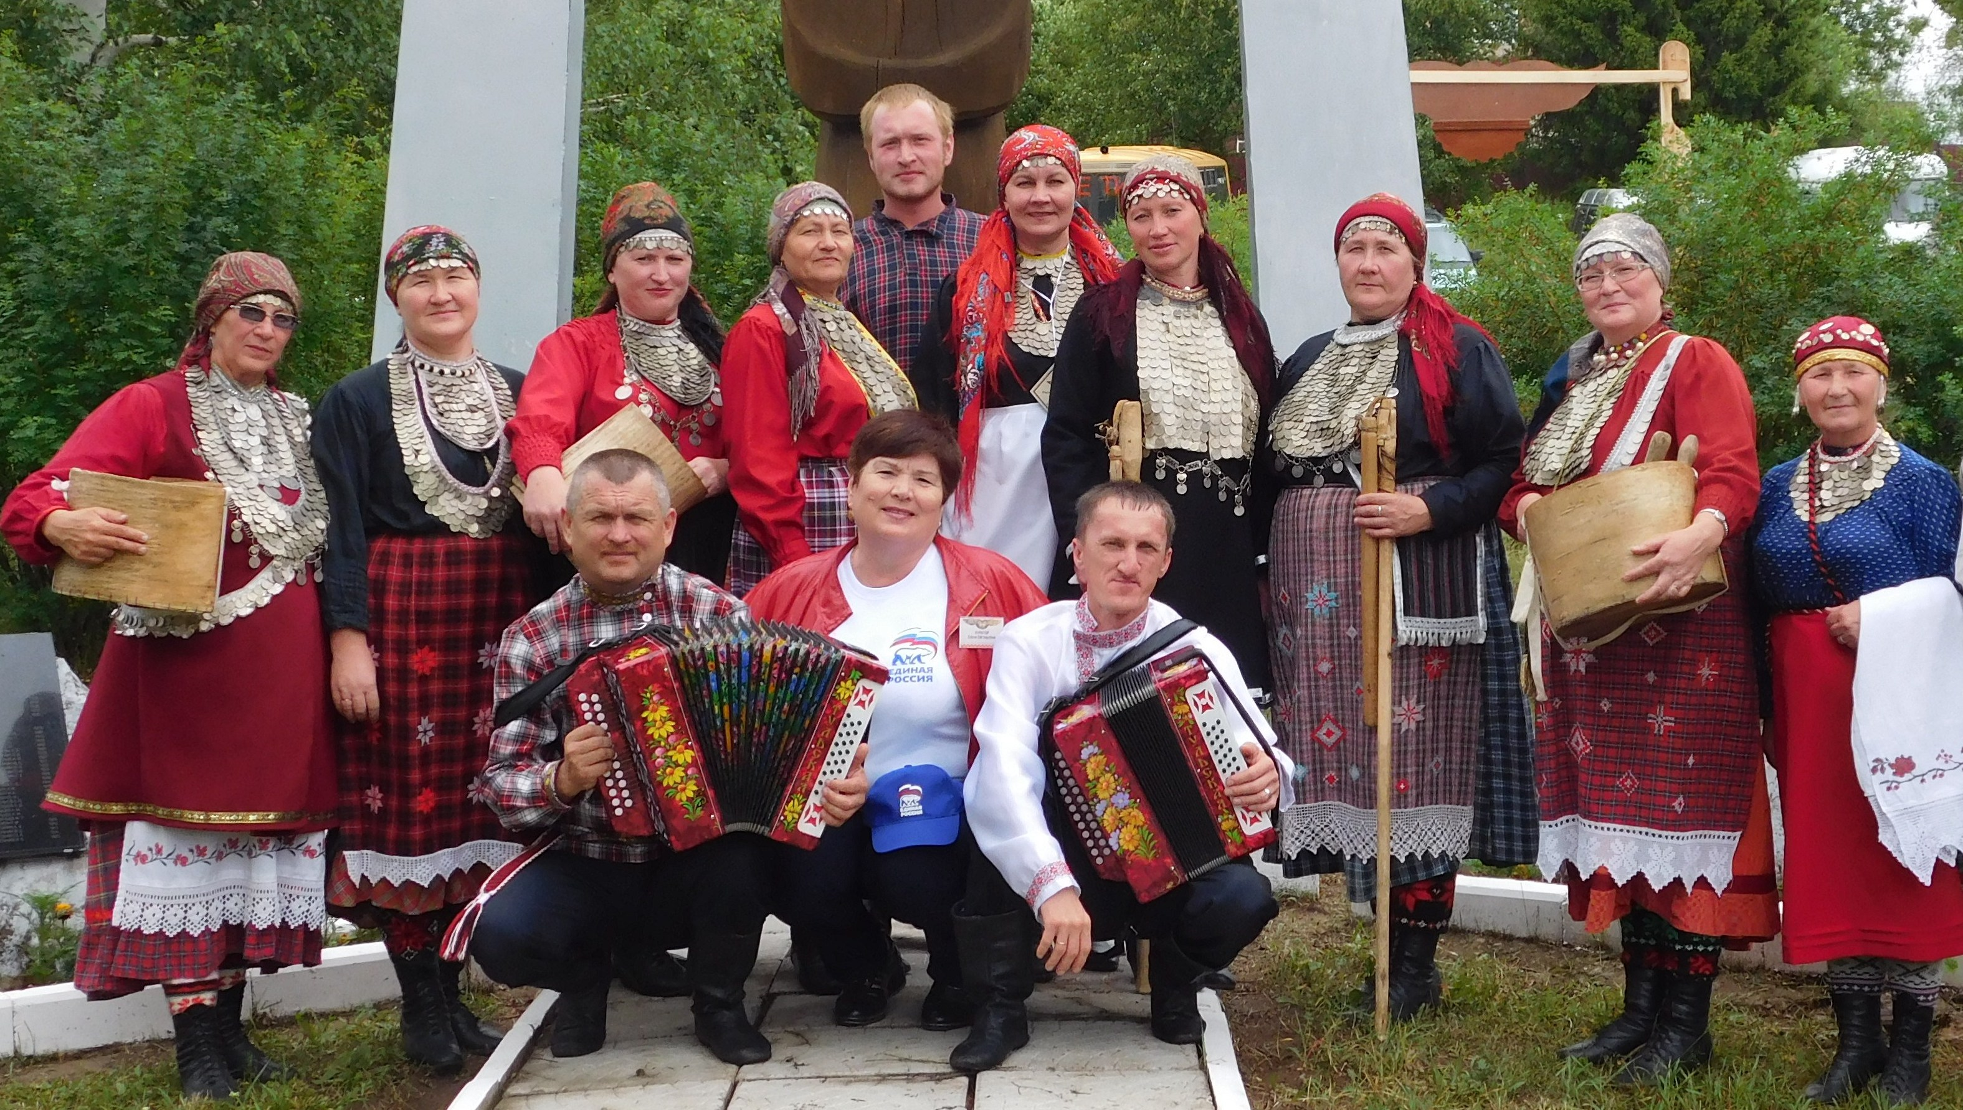  При коллективе «Бöляк» работает детская фольклорная группа «Зöльгыри». Свою деятельность группа начала в 1992 году.  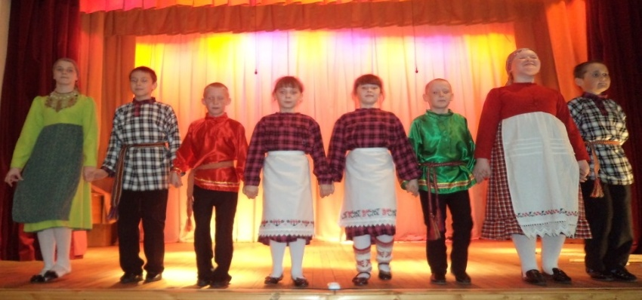 | Народный фольклорный ансамбль «Гербер»  Народный фольклорный ансамбль «Гербер», был создан на базе Новобиинского СДК в 1985 году. В 2000-м году, получил звание «народный». В 2015 году стал лауреатом премии Правительства Удмуртской Республики «Признание» (рук. Сурчакова Ольга Ивановна)  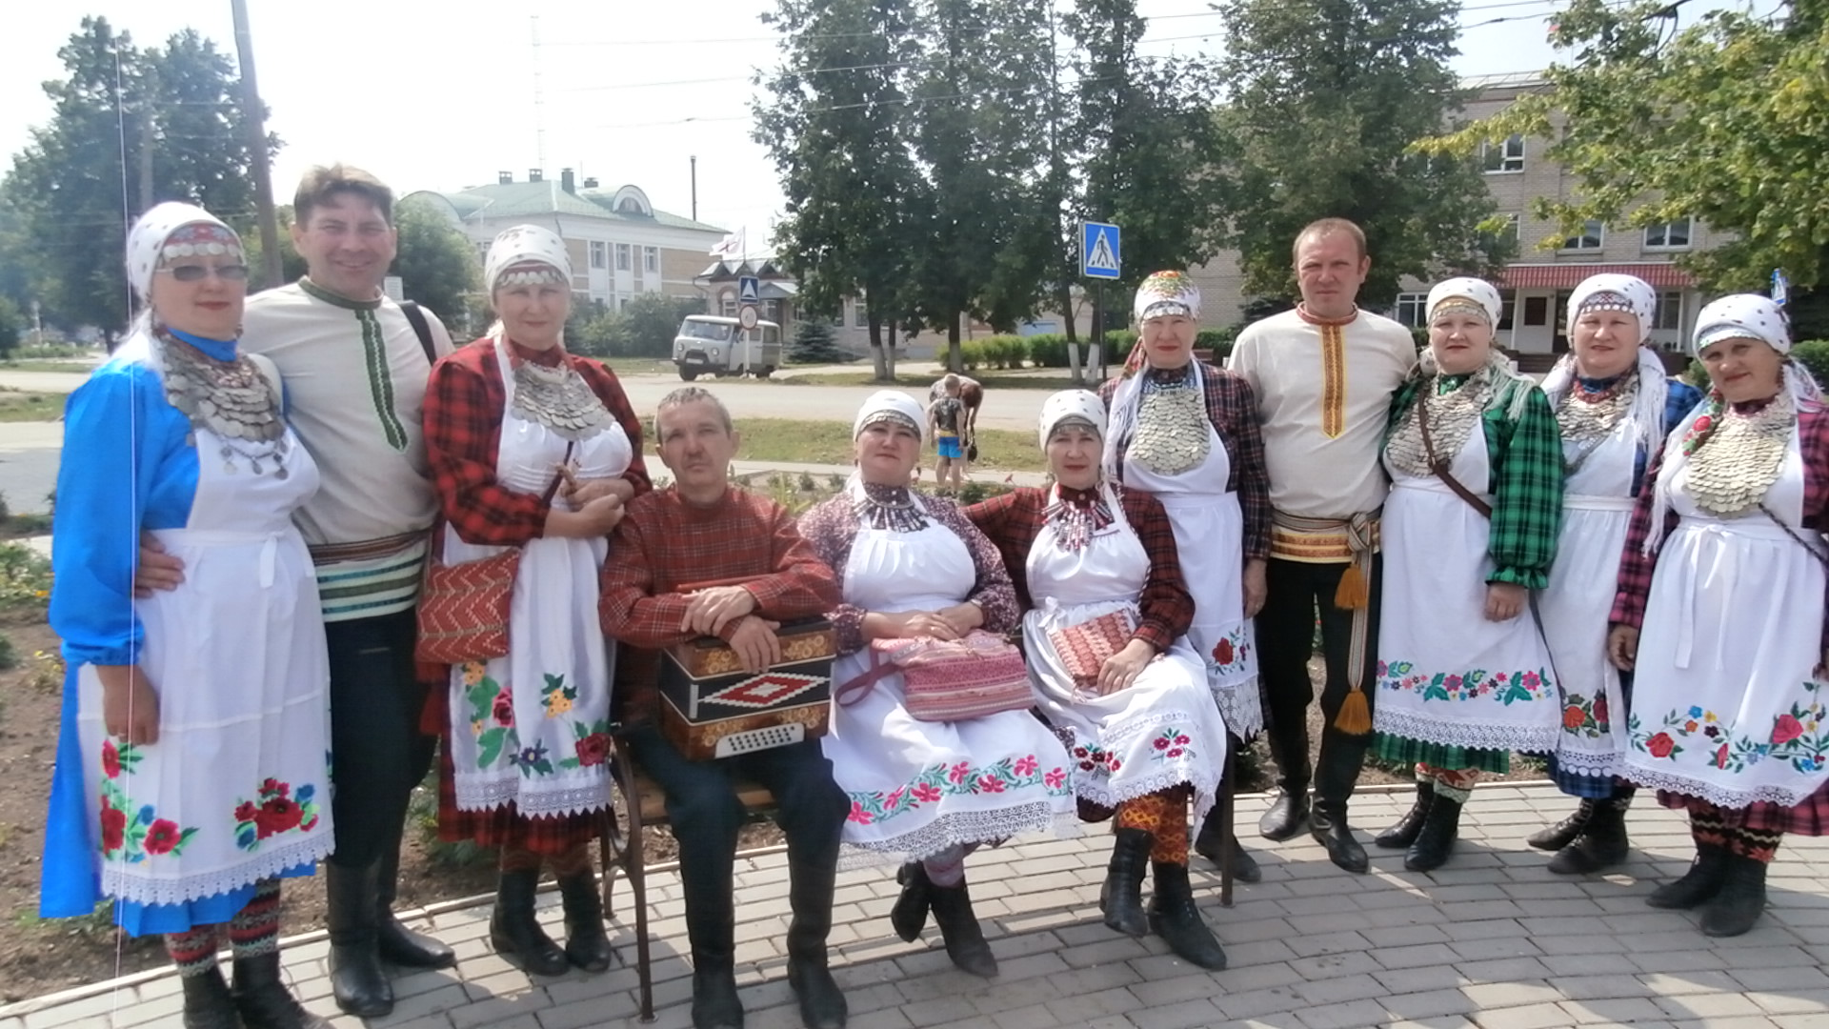  В ансамбле есть детский коллектив-спутник «Шунды сиос»  